15.01.05 Сварщик (ручной и частично механизированной сварки (наплавки)
Перечень теоретических вопросов
Задания регионального этапа по профессии «Сварщик»
1. Вопросы на выбор ответа:
Задание: выберите правильный ответ
1. Какой измерительный инструмент применяется для контроля отклонения от перпендикулярности?
а) штангенциркуль
б) угольник
в) линейка
2. Каким знаком обозначается на чертеже отклонение от плоскостности?
а)
А

б)

в)

3. Укажите зазор, который необходимо оставить при стыковой сборке пластин толщиной 4 мм:
а) 1.5 мм
б) 2.5 мм
в) 0.5 мм
4. Укажите обозначение на чертеже видимого сварного шва:

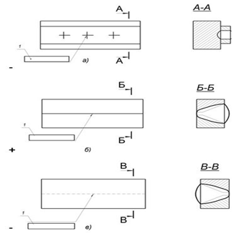
5. Назовите дефект сварного соединения, называемый непроваром:
а. неровности поверхности металла шва или наплавленного металла
б. несплавление валика металла шва с основным металлом
в. дефект в виде местного несплавления в сварном соединении вследствие неполного расплавления кромок
6. Назовите метод контроля, который позволяет определять внутренние дефекты сварной конструкции:
а) внешний осмотр
б) УЗК
в) керосиновая проба
7. Укажите источник питания дуги, который может работать на переменном токе плавящимся и неплавящимся электродом:
а) сварочный трансформатор
б) сварочный выпрямитель
в) инвертор
8. Назовите источник питания дуги, который преобразует напряжение в сети до напряжения на дуге:
а) генератор
б) выпрямитель
в) трансформатор
9. Назовите причину возникновения деформаций при сварке:
а) неравномерный нагрев и охлаждение свариваемой детали
б) быстрая скорость сварки
в) неправильно проведенная термообработка после сварки
10. Как влияет увеличение сварочного тока на размеры и форму шва?
а) увеличивает глубину проплавления
б) увеличивает ширину шва
в) уменьшает ширину шва
11. Для чего сердечник трансформатора собирают из тонких листов трансформаторной стали, изолированных друг от друга?
а) для уменьшения нагревания магнитопровода
б) для увеличения коэффициента трансформации
в) для уменьшения коэффициента трансформации
12. Назовите дефект сварного соединения, называемого шлаковые включения:
а) неровности поверхности металла шва или наплавленного металла
б) дефект в виде металла, натекшего на поверхность сваренного металла и не сплавившегося с ним
в) дефект, представляющий собой небольшие объемы, заполненные неметаллическими веществами

13. Какой диапазон сварочных токов следует применять при подборе режима сварки пластин электродом φ 4мм?
а) 60…90 А
б) 90…120 А
в) 140…180 А

14. Техническое обслуживание–это
а) операции по восстановлению работоспособности электросварочного оборудования
б) операции по поддержанию работоспособности электросварочного оборудования
в) ряд проверок и измерений, выполняемых в определенной последовательности

15. Мелкокапельный и струйный переносы электродного металла обеспечивают:
а) более устойчивый процесс сварки и лучшее формирование сварочного шва
б) менее устойчивый процесс сварки, но лучшее формирование сварного шва
в) неустойчивый процесс сварки и плохое формирование сварного шва
16. Угловой сварной шов по замкнутому контуру приведен на примере:

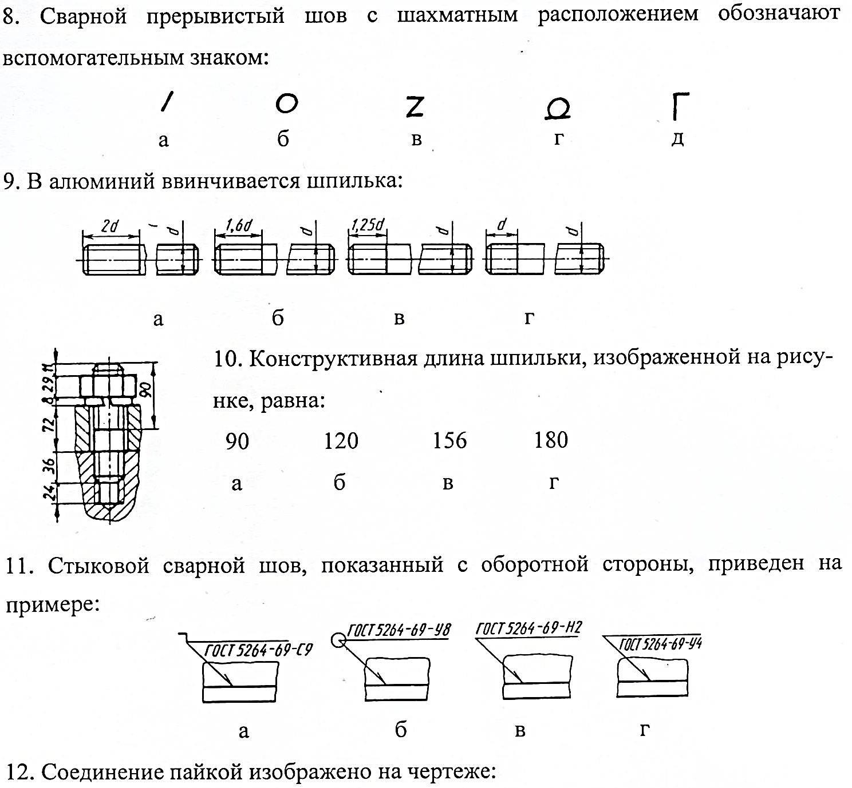
17. С какой целью при сборке изделия под сварку необходимо оставлять зазор между свариваемыми кромками?
а) чтобы во время сварки не допустить непроплавления
б) чтобы при сварке корневого шва обеспечить удобный доступ
в) чтобы после сварки изделие не подвергалось деформации из-за усадки металла шва
18. На чертежах даны различные случаи разрезов. Какой цифрой обозначен профильный разрез?

1
2
3
4
5

19. Укажите с какой толщины пластины делается скос кромок?
а) 3 мм
б) 5 мм
в) 8 мм

20. Выберите марку стали, обладающую лучшей свариваемостью:
а) 10ХСНД
б) У10
в) сталь 10
2. Открытая форма вопроса.
Задание: вставьте пропущенные слова:
1. Размер, полученный конструктором при проектировании машины в результате расчетов (на прочность, жесткость, износостойкость) или с учетом различных конструктивных, технологических и эксплуатационных соображений, называется _____________________.
2. Шкала штангенциркуля, служащая для определения десятых долей миллиметра, называется_____________________________.
3. Разность размера отверстия и вала, если размер вала больше размера отверстия называется______________________.
4. Основным параметром углового шва является _________________________.
5. Источник питания дуги, который обеспечивает работу нескольких сварочных постов одновременно через общий шинопровод, называется_______________________________.
6. Зависимость выходного напряжения от силы тока нагрузки в установившемся режиме при постоянном напряжении питающей сети_____________________________________.
7. Материалы, подлежащие соединению сваркой, назывются _________________.
8. Способность однородных и разнородных металлов образовывать надежное сварное соединение называется __________________________________________.
9. При подготовке кромок под сварку делают притупление, для того чтобы избежать _____________________.
10. Электрическую дугу, используемую для сварки металлов, называют _________________________.
11. Отклонение столба дуги под действием магнитного поля, наблюдаемое в основном при сварке постоянным током, называется _______________________________________.
12. Часть металла сварного шва, находящаяся в момент сварки в расплавленном состоянии, называется _______________________________________.
13. Участок сварного соединения, образовавшийся в результате кристаллизации расплавленного металла сварочной ванны, называется ______________________________.
14. Параметры стыкового шва наиболее точно можно измерить с помощью шаблона ____________.
15. Узкий или уширенный однослойный сварной шов, наплавляемый за один проход плавящегося электрода, называется ______________________ шов.
16. Прибор, предназначенный для измерения сварочного тока, называется ____________________?
17. Величина смертельного тока частотой 50 Гц составляет I = ______ мА.
18. Способ сварки, который позволяет без замены сварочного инструмента и оборудования выполнять швы различных типов и назначения, а также вести сварку в любом пространственном положении, называется ____________________.
19. Совокупность контролируемых параметров, определяющих сварочные условия, называется _________________________________.
20. Дефект сварного соединения в виде углубления, образующегося в результате внезапного прекращения процесса сварки, называется________________________.
21. Металлический стержень из электропроводного материала, предназначенный для подвода тока к свариваемому изделию, называется ____________________________________.
22. Метод контроля, основанный на способности высокочастотных колебаний распространяться в металле, называется __________________ контролем качества сварных соединений..
23. Фронтальный разрез – это разрез, полученный в результате рассечения детали___________________ плоскостью.
24. Изображение фигуры, которое получается при мысленном рассечении детали плоскостью, называется _______________________.
25.Чертеж, поясняющий конструкцию изделия, взаимодействие его основных составных частей и принцип работы изделия, называется чертежом ____________________________.
26. Текстовый документ, который определяет состав сварной конструкции, называется _________________________________.
27. Разрез, который размещают на месте вида сверху, называют _________________________ разрезом.
28. Сталь, в которой углерода содержится менее 0.25 % относится к _______________________ группе свариваемости.
29. Поперечные колебания электродом выполняются для увеличения ______________________ .
30. Последовательность технологических операций, в результате выполнения которых, получается готовая конструкция, называется ___________________________процессом.

3. Вопросы на соответствие
1. Соотнесите обозначенные цифрами изображения деталей микрометра на рисунке с их названиями, обозначенные буквами
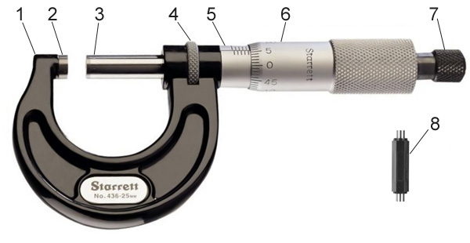 | А. трещотка  Б. скоба  В. Стопорный винт  Г. барабан  Д. пятка  Е. стебель  Ж. микрометрический винт  З. мера

2. Соотнесите размеры деталей обозначенные на чертеже (буквы) и графическими изображениями полей допуска (цифры).
А - 12⁺- 0,3.Б - 12^{+0,3}. В - 12_{-0,3.}
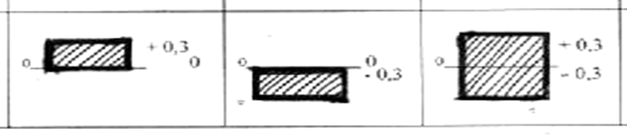
1 2 3

3. Установите соответствие между обозначенными на рисунке изображениями(цифры) и их названиями(буквы)
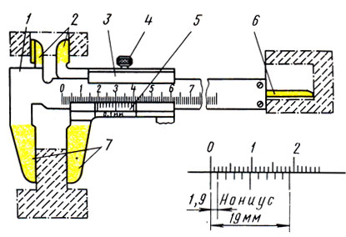 | А— шкала штанги  Б— губки для наружных измерений  В— штанга  Г— линейка глубиномера  Д - нониус  Е - винт для зажима рамки  Ж— подвижная рамка  З— губки для внутренних измерений

4. Соотнесите понятия с приведенными определениями
Понятия | Определения
1. сварная конструкция  2.сварочная ванна  3.сварное соединение  4. сварной шов | А) Неразъемное соединение двух или нескольких деталей, выполненное сваркой
 | Б) Участок сварного соединения, образовавшийся в результате кристаллизации расплавленного металла сварочной ванны
 | В) Металлическая конструкция, изготовленная с помощью сварки
 | Г) Часть металла сварного шва, находящаяся в момент сварки в расплавленном состоянии

5.Соотнесите тип соединения и его определение
1. | Угловое | А | Сварное соединение, в котором соединяемые элементы расположены параллельно и частично перекрывают друг друга
2. | Тавровое | Б | Сварное соединение двух элементов, расположенных под углом друг к другу и сваренных в месте приложения кромок
3. | Нахлесточное | В | Сварное соединение двух элементов, расположенных в одной плоскости и примыкающих один к другому торцовыми поверхностями
4. | Стыковое | Г | Сварное соединение, в котором е боковой поверхности одного элемента примыкает под углом и приварен торцом другой элемент

6. Соотнесите тип разделки кромок с толщиной свариваемого металла:

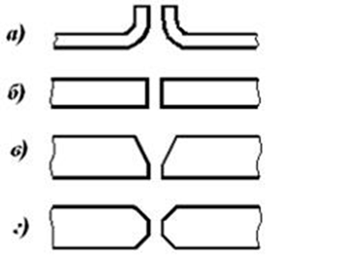
1. Толщина металла более 8 мм.
2. Металл толщиной менее 4 мм.
3. Металла толщиной от 4 до 8 мм.

7. Установите соответствие между названием и изображением дефектов:
Понятия | Определения
1.Поры и шлаковые включения.  2. Трещины.  3. Наплывы.  4. Непровар.  . | 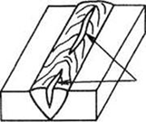 | А
 | 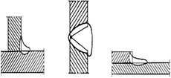 | Б
 | 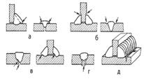 | В
 | 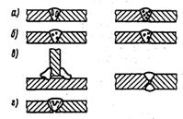 | Г

8. Соотнесите понятия и определения:
Понятия | Определения
1.Операционный контроль  2. Выходной контроль  3. Входной контроль  4. Выборочный контроль | А) Выполняется для проверки исходных материалов
 | Б) Заключается в том, что решение о качестве сварной конструкции принимается по результатам выборки определенного объема
 | В) Осуществляется по завершении определенной технологической операции
 | Г) Этому контролю подвергается готовая сварная конструкция
9.Соотнесите виды покрытий с их обозначениями:
1. Рутиловое А. А
2. Кислое Б. Б
3. Основное В. Ц
4. Целлюлозное Г. Р

10. Определите соответствие видов и методов контроля качества сварных конструкций:
Виды | Методы
1.Разрушающий контроль  2. Неразрушающий контроль | А) Металлографический контроль
1.Разрушающий контроль  2. Неразрушающий контроль | Б) Капиллярная дефектоскопия
1.Разрушающий контроль  2. Неразрушающий контроль | В) Контроль «керосиновой пробой»
1.Разрушающий контроль  2. Неразрушающий контроль | Г) Динамические испытания

11. Соотнесите понятия и определения:
Понятие | Определение
1.Номинальная сила тока источника питания дуги  2. Напряжение холостого хода  3. Пределы регулирования сварочного тока  4. Номинальное рабочее напряжение | А) Определяет условие зажигания и повторного возбуждения дуги и регулируется на зажимах источника
 | Б) Определяет напряжение на зажимах источника под нагрузкой
 | В) Определяет расчетное значение сварочного тока источника
 | Г) Минимальное и максимальное значение силы сварочного тока

12. Соотнесите элементы устройства сварочной горелки с их обозначением на чертеже:

Сварочная горелка | Элементы устройства горелки
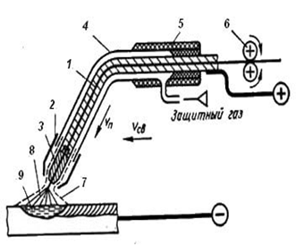 | А) Рукоять горелки  Б) Газовое сопло  В) Сварочная проволока  Г) Токоподводящий мундштук  Д) Корпус горелки  Е) Механизм подачи проволоки  Ж) Атмосфера защитного газа  З) Сварочная ванна  И) Сварочная дуга

13. Соотнесите элементы устройства сварочного полуавтомата с их обозначением на чертеже:

Сварочный полуавтомат | Элементы устройства полуавтомата
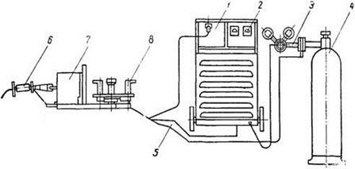 | А) Блок управления  Б) Источник питания  В) Газоподвод  Г) Баллон с газом  Д) Сварочный кабель  Е) Сварочная горелка  Ж) Барабанподающий с проволокой

14.Установите соответствие между маркой проволоки и её классом:

1.Св-08А |  | А. Легированная
2.Св-06Х19Н9Т |  | Б. Низкоуглеродистая
3.Св-10Г2С |  | В. Высоколегированная

15. Соотнесите профессиональные опасности и меры защиты
1. Облучение кожи А) Работа в респираторе
2. Облучение глаза Б) Светофильтр
3. Поражение током В) Закрыть все участки тела
4. Поражение дыхательных путей Г) Проверка заземления

16. Установите соответствие между свариваемыми материалами и марками сварочной проволоки:
Марки материала | Марки проволоки
1. Углеродистая сталь  2. Алюминиевые сплавы  3. Нержавеющая сталь  4. Чугун | А) Св-АК5, Св-АК6
 | Б) Св-06Х19Н9Т, Св-06Х21Н7БТ
 | В) ПП АНЧ-1
 | Г) Св-08Г2С

17. Установите соответствие между видом шва и способом его выполнения
Вид шва | Способ выполнения
1. Короткий шов  2. Средний шов  3. Длинный шов | А) Шов выполняют следующими один за другим участками в направлении, обратном направлению шва
1. Короткий шов  2. Средний шов  3. Длинный шов | Б) Швы сваривают от середины соединения к концам
1. Короткий шов  2. Средний шов  3. Длинный шов | В) Швы сваривают от одного конца шва к другому

18. Установите соответствие между видами сварных швов и их определениями
Виды швов | Определения
1.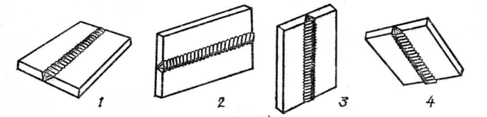 | А) Вертикальный шов
 | Б) Нижнее положение шва
 | В) Потолочный шов
 | Г) Горизонтальное положение шва

19. Соотнесите группы свариваемости с характеристиками условий сварки:
Термины | Определения
1. Хорошая  2. Удовлетворительная  3. Ограниченная  4. Плохая | А) Обязательны при сварке подогрев, предварительная и последующая термическая обработка
 | Б) Требуется подогрев до температуры 250-400 градусов
 | В) Свариваются любыми способами сварки без применения особых приемов
 | Г)Требуется строгое соблюдение режимов сварки

20. Соотнесите марки сталей и группы свариваемости:
Группы свариваемости | Марки сталей
1.1 группа  2. 2 группа  3. 3 группа  4. 4 группа | А. 45 Х; 40ХН2МА; 35ХГСА
1.1 группа  2. 2 группа  3. 3 группа  4. 4 группа | Б. Ст3; сталь10; 09Г2
1.1 группа  2. 2 группа  3. 3 группа  4. 4 группа | В. 15ГС; 18Г2С; 15ХГСА
1.1 группа  2. 2 группа  3. 3 группа  4. 4 группа | Г. 30ХМ; 12Х1МФ; 20ХМФА

21. Соотнесите наименования параметров режима сварки с единицами измерения:
1.Сила тока А) В
2. Скорость сварки Б) А
3.Напряжение В) м/ч
4. Коэффициент наплавки Г) г/ А*ч

22. Соотнесите наименования линий чертежа с их назначением:
Линии чертежа | Назначение линий чертежа
1. Сплошная толстая основная. 2. Сплошная тонкая  3. Сплошная волнистая  4. Штриховая | А. Линии обрыва
 | Б. Линии невидимого контура
 | В. Линии размерные и выносные
 | Г. Линии видимого контура

23. Установите соответствие между элементами двух множеств:
Изображаемого сварного Значение знака
вспомогательного знака
А) Шов по замкнутому кругу
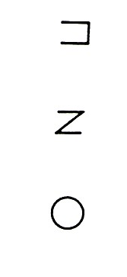
1 Б) Шов прерывистый с цепным
расположением
В) Усиление шва снять
2 Г) Шов выполняют при монтаже
Д) Шов по незамкнутому кругу
Е) Шов прерывистый с шахматным
расположением

24. Установите соответствие между элементами двух множеств:

Изображение резьбового Название соединения
соединения
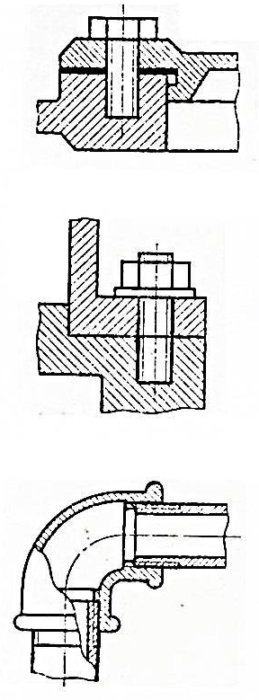
1
А) Фитингами
Б) Болтовое
В) Шпилечное
Г) Ходовым винтом
Д) Винтовое
2

3

25. Установите соответствие между элементами двух множеств:

Упрощенное изображение Наименование
стандартной детали стандартной детали

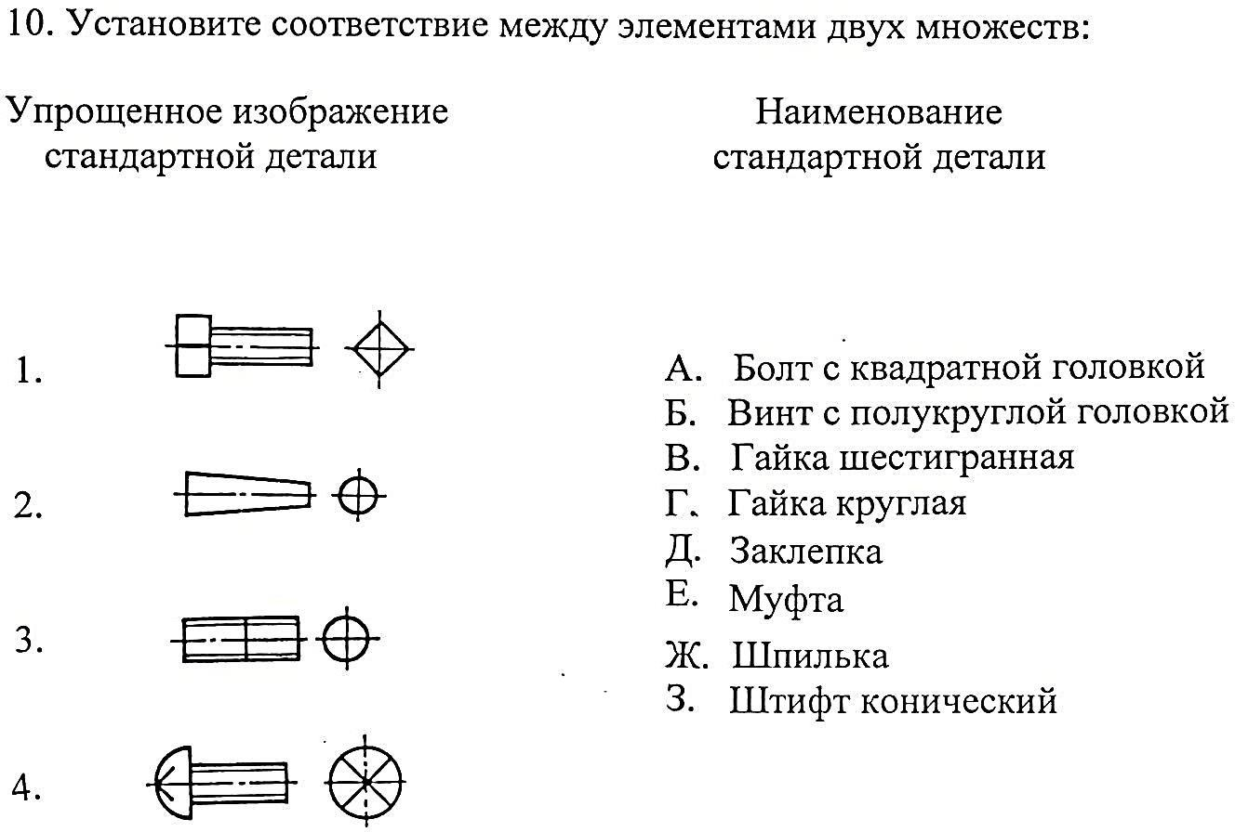
1 А) Болт с квадратной головкой
Б) Винт с полукруглой головкой
В) Гайка шестигранная
Г) Гайка круглая
2 Д) Заклепка
Е) Муфта
Ж) Шпилька
З) Штифт конический
3

4

26. Установите соответствие между видом вольтамперной характеристики и способом сварки:
Вид ВАХ | Способ сварки
1.Пологопадающая ВАХ.  2. Жесткая ВАХ.  3. Крутопадающая ВАХ. | А) Ручная дуговая сварка
 | Б) Автоматическая сварка под флюсом
 | В) Полуавтоматическая в защитном газе

27.Соотнесите обозначение сварных швов с видами сварных соединений:
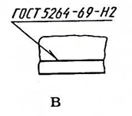
- Угловое соединение
- Стыковое соединение
- Нахлесточное соединение

28. Соотнесите области сварочной дуги с их названиями:

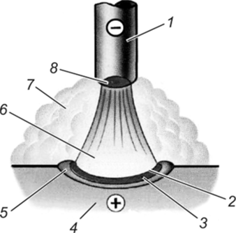 | А) Электрод
 | Б) Кратер
 | В) Анодное пятно
 | Г) Свариваемый металл
 | Д) Сварочная ванна
 | Е) Столб дуги
 | Ж) Газовое облако
 | З) Катодное пятно

29. Соотнесите понятия с приведенными определениями
Понятие | Определения
1. Дуговая резка металла  2. Воздушно-электродуговая резка  3. Кислородно-дуговая резка  4. Плазменная резка | А) Металл расплавляют теплотой электрической дуги и выдувают струей сжатого воздуха
 | Б) Металл в месте реза проплавляют электрической дугой
 | В) Металл в зоне реза расплавляется и часимчно испаряется с помощью струи плазмы, получаемой в дуге
 | Г) Металл нагревают электрической дугой и сжигают струей технически чистого кислорода

30. Соотнесите понятия с приведенными определениями
Понятие | Определения
1. сталь  2. латунь  3. дюраль  4. чугун | А) Сплав меди с цинком
1. сталь  2. латунь  3. дюраль  4. чугун | Б) Сплав железа с углеродом, в котором углерода больше 2.14 %, но менее 6.67%.
1. сталь  2. латунь  3. дюраль  4. чугун | В) Сплав на основе алюминия с добавками меди, магния и марганца
1. сталь  2. латунь  3. дюраль  4. чугун | Г) Сплав железа с углеродом, в котором углерода менее 2.14 %.

4. Вопросы на установление последовательности
1.Установите правильную последовательность отсчета показаний гладкого микрометра:
1. Складывают оба значения и получают показания микрометра,
2. По шкале барабана читают отметку около штриха, ближайшего к продольному штриху стебля
3. По шкале стебля читают отметку около штриха, ближайшего к торцу скоса барабана
2. Укажите последовательность выполнения операций подготовки поверхности под сварку:
1. Правка
2. Очистка от загрязнений
3. Раскрой металла
4. Обезжиривание
3. Укажите последовательность подготовки сварочных кромок:
1. очистка торцев
2. Правка металла
3. Разделка кромок
4. Очистка прилегающих поверхностей
4. Укажите правильную последовательность обозначения наплавочной проволоки:
1. | Марка (химический состав)
2. | Состояние поверхности
3. | Диаметр проволоки
4. | Назначение (для сварки или наплавки)

5.Укажите последовательность обозначения сварных швов на чертежах
условное обозначение способа сварки | 1
вспомогательные знаки | 2
ГОСТ на типы и конструктивные элементы швов сварных соединений | 3
буквенно-цифровое обозначение сварного соединения | 4
размер катета шва | 5

6. Опишите последовательность операций технологического процесса изготовления сварной конструкции:
1. Сборка
2. Подготовка поверхности
3. Заготовительные операции
4.Сварка
5. Контроль
6. Термическая обработка
7. Укажите последовательность выполнения высокого отпуска :
1. Охлаждение на спокойном воздухе
2. Медленное охлаждение под слоем теплоизоляции
3. Нагрев сваренных конструкций до температуры 600 градусов
4. Выдержка в течение 1 часа деталей
8. Укажите последовательность операций при выполнении технологических процессов при крупносерийном типе производства:
1. Сборка
2. Сварка
3. Контроль
4. Транспортирование
5. Слесарная
9. Укажите последовательность исправления наружных трещин:
1. Удалить дефектный участок шва
2. Выполнить подварку шва
3. Засверлить границы трещины сверлом
4. Зачистить дефектный участок шва
10. Расставьте мероприятия по предупреждению появления горячих трещин в порядке их последовательного выполнения:
1. Предварительный подогрев заготовок
2. Прокаливание флюсов и электродов
3. Медленное охлаждение
4. Рациональный порядок наложения швов
11. Установите последовательность операций при контроле сварного шва на герметичность «керосиновой пробой»:
1. Вторую сторону сварного шва обильно смочить керосином
2. Одну сторону шва окрасить меловым раствором
3. Тщательно очистить шов от шлака, грязи
4.Дать шву высохнуть
5. Развести в воде мел
6. Повести контроль качества сварного шва
12. Укажите последовательность проведения визуально – измерительного контроля:
1. Проверяются размеры швов универсальными средствами измерений
2. Очистка шва и околошовной зоны от шлака, брызг
3. Проверяются швы на наличие наружных дефектов
4. Очистка шва от окалины
13. Определите последовательность действий при выполнении гидравлического контроля:
1. Постепенное снижение давления
2. Заполнение оболочки жидкостью
3. Герметизация оболочки
4. Слив жидкости
5. Выдержка оболочки под давлением некоторое время
6. Постепенное повышение давления
14. Расположите сварочные трансформаторы в порядке возрастания силы сварочного тока:
1. ВС-300
2. ТС-500
3. ВДУ-1200
4. ТСД - 1000
5. ТДМ - 400
15. Укажите правильный порядок обслуживания сварочного полуавтомата:
А) Проверить надежность крепления всех соединений, а также защитных кожухов
В) Осмотреть изоляцию соединительных проводов
Б) Проверить исправность заземления
Г) Подключить трансформатор к сети электропитания
16. Укажите правильный порядок наложения переносного заземления
А) Отключить электроустановку
Б) Переносное заземление соединить с установкой
В) Переносное заземление соединить с землей
Г) Проверить отсутствие напряжения на токоведущих частях, подлежащих заземлению
17. Установите правильную последовательность ежедневного обслуживания источника питания:
1. Проверить заземление источника питания
2. После пуска проверить направление вращения вентилятора, т.е. правильность направления потока охлаждающего воздуха
3. Перед началом работы осмотреть источник питания для выявления случайных повреждений отдельных наружных частей
4. Проверить надежность подключения сварочных проводов к зажимам источника питания
18. Установите правильную последовательность настройки сварочного трансформатора:
1. Установить необходимое сварочное напряжения
2. Подключить трансформатор к сети нужного напряжения
3. Установить необходимый сварочный ток
4. Включить сварочный трансформатор
19. Укажите правильную последовательность обозначения электрода:
1. Марка электрода
2. Диаметр электрода
3. Тип электрода
4. Обозначение назначения электрода
5. Обозначение толщины покрытия
20. Укажите последовательность исправления кратера:
1. Удалить дефектный участок шва
2. Выполнить подварку шва
3. Зачистить дефектный участок шва

